Střední škola, Základní škola a Mateřská škola, Karviná, příspěvková organizace

Upevňování pojmů více – méně – stejně

Jana Karkošková

Použité zdroje:
http://www.pdclipart.org/albums/Toys/doll_2.png
http://www.pdclipart.org/albums/People
http://www.pdclipart.org/albums/Household_Items/normal_lock.png
http://www.pdclipart.org/albums/Household_Items/key_3.png
http://www.pdclipart.org/albums/Clothing/pants.png
http://www.pdclipart.org/albums/Cartoon_Characters/Clown_big_earred_clown.png
http://www.pdclipart.org/albums/HolidayandCelebrationMiscellaneousPartyGifts
http://www.pdclipart.org/albums/Clothing/dress.png
http://www.predskolaci.cz/wp-content/uploads/2010/01/zimni-obleceni-cepice.jpg
http://www.predskolaci.cz/wp-content/uploads/2010/01/zimni-obleceni-tricko.jpg
http://nd04.jxs.cz/889/697/e494c96ea9_74955082_o2.jpg
http://office.microsoft.com
šála, kalhoty – dílo autora

Spoj čarou šaška s balonkem. Je stejně šašků jako balonků?







Do zámku patří klíč. Spoj čarou zámek s klíčem. Je více zámků nebo klíčů?


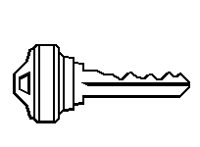



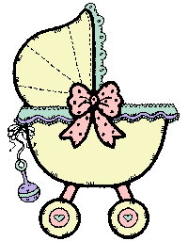
Spoj čarou panenku s kočárkem a označ, čeho je méně.
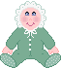

--------------------------------------------------------------------------------------------------------------------
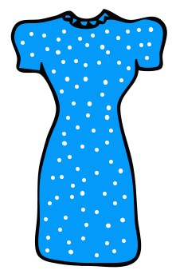
Čeho je více?



Řekni, čeho je více, čeho je méně.
Vybarvi, čeho je méně.
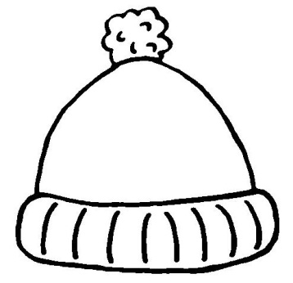

………………………………………………………………………………………………………………………………………………………………………………
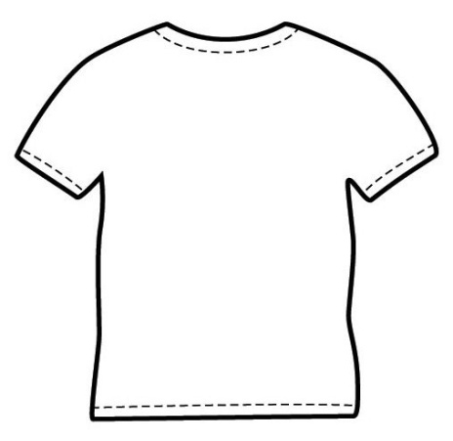
Je stejně triček jako kalhot? Vybarvi, čeho je více.

